1. **ไฟรถยนต์** 
   1. **Logic Gate Diagram**

รูปภาพประกอบด้วย ข้อความ

คำอธิบายที่สร้างขึ้นโดยมีความน่าเชื่อถือสูงมาก

รูปภาพประกอบด้วย ข้อความ

คำอธิบายที่สร้างขึ้นโดยมีความน่าเชื่อถือสูงมาก**b. Verilog Code**

**----- car.v -----**

module T_FF(q, t, clk, reset);

output q;

input t,clk, reset;

reg q;

initial

begin

q=1'b0;

end

always @ (posedge clk or posedge reset)

if(reset)

q <= 0;

else

begin

q <= (t == 1) ? ~q : q;

end

endmodule

module car_light(q, t, clk, reset);

output [2:0] q;

input t, clk, reset;

wire q0, q1;

T_FF t_ff1(q0, t, clk, reset);

T_FF t_ff2(q1, q0, clk, reset);

assign q[0] = q0 | q1 ;

assign q[1] = q1;

assign q[2] = q0 & q1;

endmodule

module car(light_left, light_right, left , right, E, clk);

output [2:0] light_left, light_right;

input left, right, E, clk;

wire or_clk_out_1, re1, clk_left;

wire or_clk_out_2, re2, clk_right;

nor or_re_1(re1, left, E);

or or_clk_1(or_clk_out_1, left, E);

and and_clk_1(clk_left, or_clk_out_1, clk);

car_light car_light_left(light_left, 1'b1, clk_left, re1);

nor or_re_2(re2, right, E);

or or_clk_2(or_clk_out_2, right, E);

and and_clk_2(clk_right, or_clk_out_2, clk);

car_light car_light_right(light_right, 1'b1, clk_right, re2);

endmodule

**----- car_stimulus.v -----**

module car_light_stimulus;

reg left, right, E, clk;

reg din_0, din_1;

wire [2:0] light_left, light_right;

car_light car1(light_left, light_right, left , right, E, clk);

initial

begin

$dumpfile("TimeDiagram.vcd");

$dumpvars(0,car_light_stimulus);

left = 1'b0;

right = 1'b0;

E = 1'b0;

clk = 1'b0;

end

always

#5 clk = !clk;

initial

begin

#10 left = !left;

#40 left = !left;

right = !right;

#40 left = !left;

#40 left = !left;

right = !right;

#10 E = !E;

end

initial

begin

#250 $finish;

end

initial

$monitor ($time, clk, light_left, light_right, E);

endmodule

**รูปภาพประกอบด้วย ภาพหน้าจอ, จอภาพ, คอมพิวเตอร์

คำอธิบายที่สร้างขึ้นโดยมีความน่าเชื่อถือสูงมากC. Time diagram**

1. **Count Up and Down**

**Logic Gate Diagram**

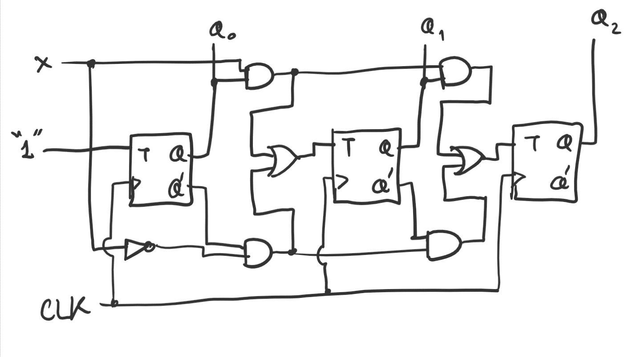

**Verilog Code**

module T_FF(q, t, clk, reset);

output q;

input t,clk, reset;

reg q;

initial

begin

q=1'b0;

end

always @ (posedge clk)

if(reset)

q <= 0;

else

begin

q <= (t == 1) ? ~q : q;

end

endmodule

module count_up_down(q, x, clk, reset);

output [2:0] q;

input x, clk, reset;

wire and_out1,and_out2,or_out1;

wire and2_out1,and2_out2,or_out2;

wire q1, q2, q3;

T_FF t_ff1(q1, 1'b1, clk, reset);

and and1_1(and_out1, !x, !q1);

and and1_2(and_out2, x, q1);

or or1_1(or_out1, and_out1, and_out2);

T_FF t_ff2(q2, or_out1, clk, reset);

and and2_1(and2_out1, and_out1, !q2);

and and2_2(and2_out2, and_out2, q2);

or or2_1(or_out2, and2_out1, and2_out2);

T_FF t_ff3(q3, or_out2, clk, reset);

assign q[0] = q1;

assign q[1] = q2;

assign q[2] = q3;

endmodule

**Time Diagram**

**รูปภาพประกอบด้วย ภาพหน้าจอ

คำอธิบายที่สร้างขึ้นโดยมีความน่าเชื่อถือสูงมาก**

1. **Gray Code**

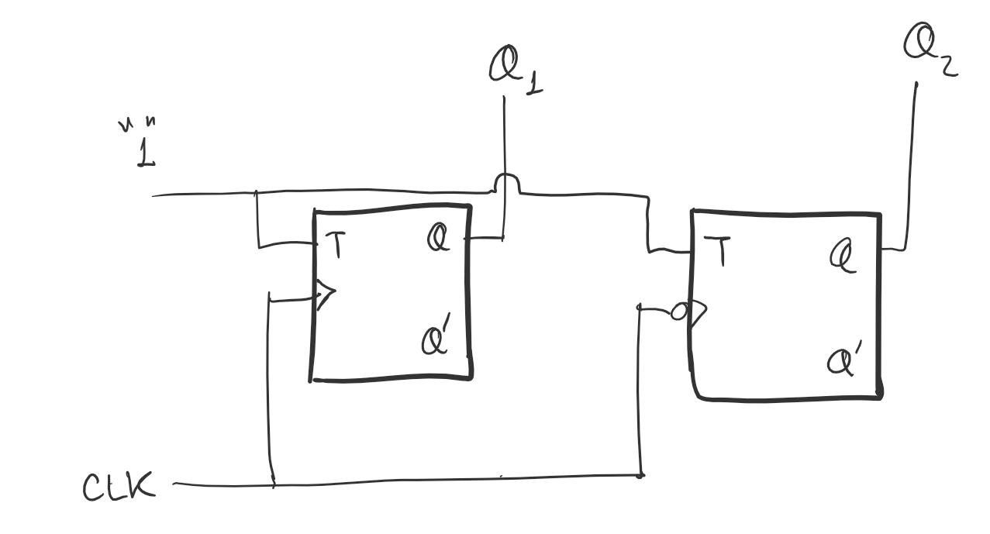**Logic Gate Diagram**